ГОСУДАРСТВЕННОЕ ОБРАЗОВАТЕЛЬНОЕ УЧРЕЖДЕНИЕ

ВЫСШЕГО ПРОФЕССИОНАЛЬНОГО ОБРАЗОВАНИЯ

"ДОНЕЦКИЙ НАЦИОНАЛЬНЫЙ ТЕХНИЧЕСКИЙ УНИВЕРСИТЕТ"

Факультет ИСП

Кафедра ПИ

Лабораторная работа №7

по курсу: «Организация компьютерных сетей»

по теме: «Настройка контроллера домена и установка дополнительных ролей»

Выполнил:

ст. гр. ПИ-19а

Саевский О.В.

Проверил:

Чернышова А.В.

Московченко А.В.

ДОНЕЦК – 2021

Выполнить следующие действия при установке и настройке Windows

Server.

**1) Добавление ролей**

**- Создание контроллера домена;**

**- DNS Server(рис. 1);**

**- DHCP- сервер(рис. 1);**

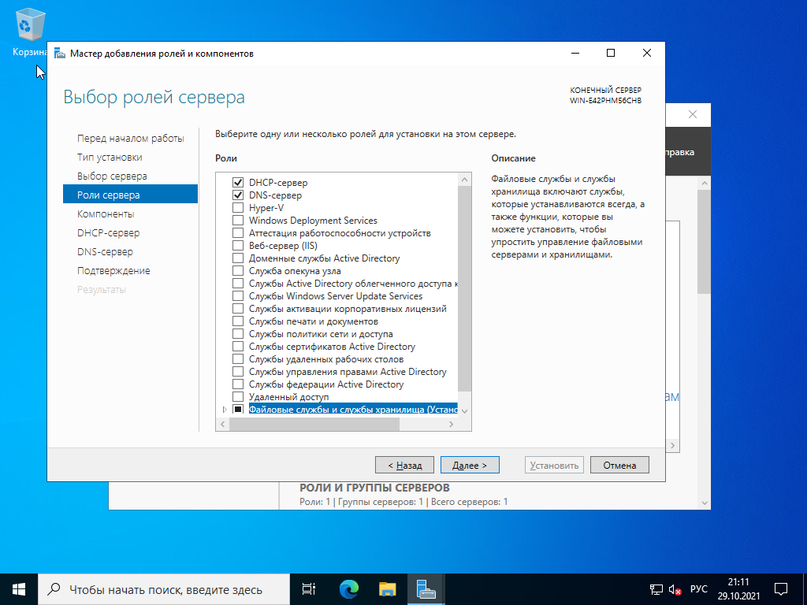

Рисунок 1-Выбор ролей сервера

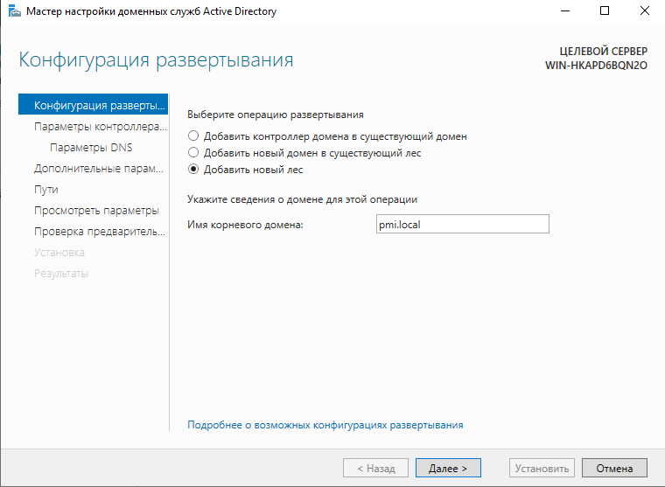

Рисунок 2-Установка контроллера домена

Рисунок 3-Панель мониторинга после добавления ролей

**2) Создание домена с именем типа pmi.local(рис. 4-6)**

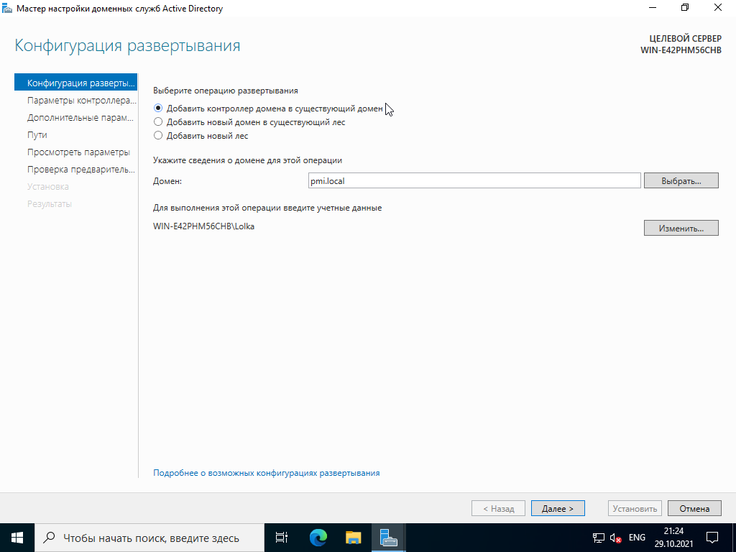

Рисунок 4-Добавление домена

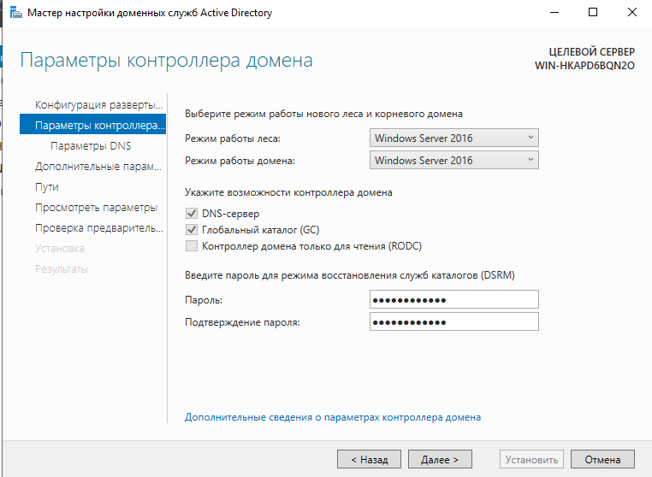

Рисунок 5-Настройка параметров контроллера домена

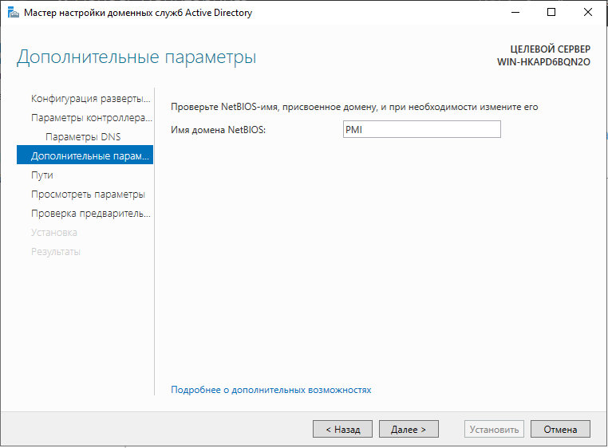

Рисунок 6-Настройка дополнительных параметров для контроллера домена

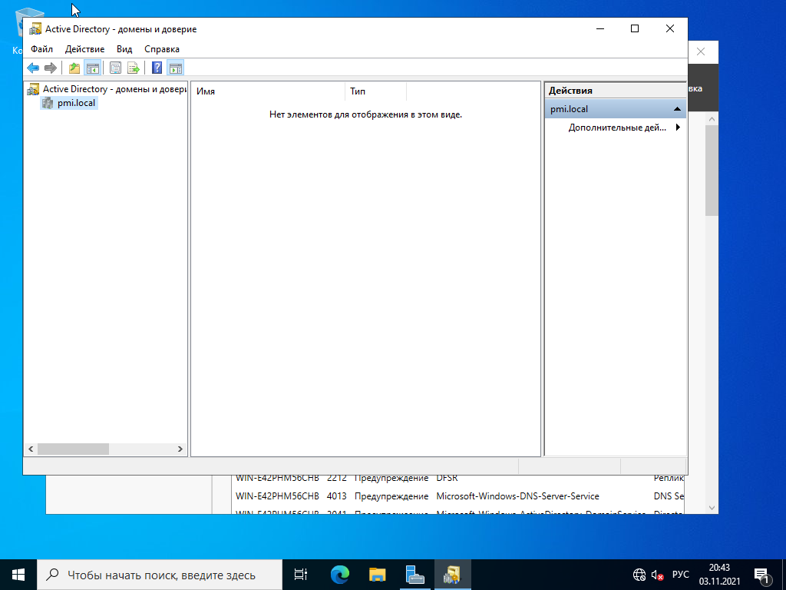

Рисунок 7-Список доменов

**3) Работа с организационными подразделениями**

**- создание организационных единиц**

**- именование объектов;**

**- использование групповой политики - создание объекта групповой**

**политики (Group Policy Object, GPO)**

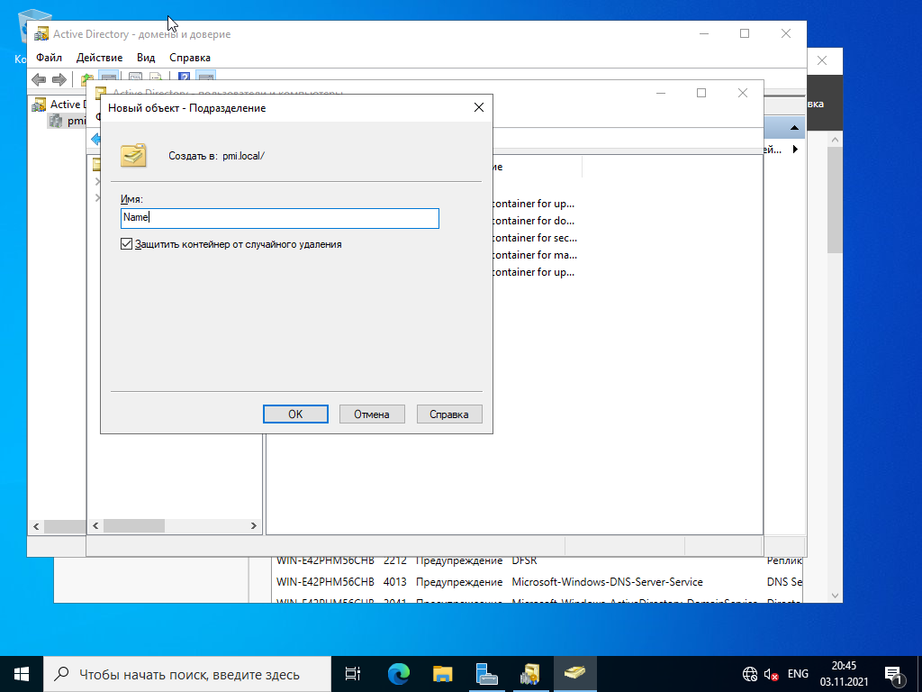

Рисунок 8-Создание подразделения в домене

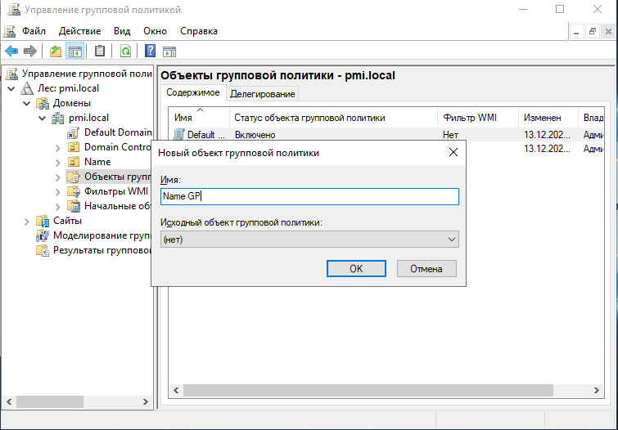

Рисунок 9-Создание объекта групповой политики

**4) Создание сайта**

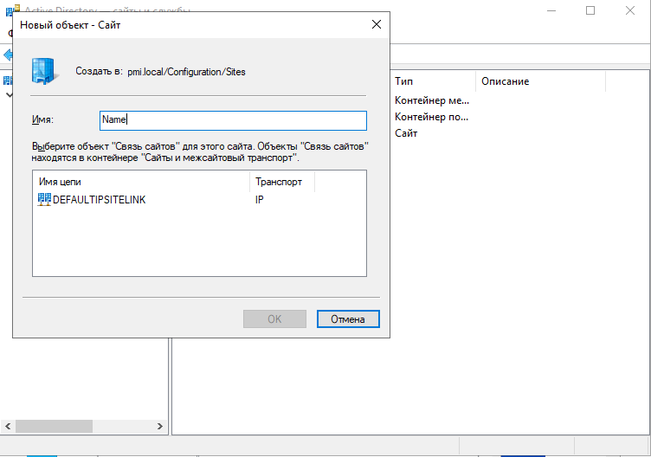

Рисунок 10-Создание сайта

**5) Выбор режима функционирования домена. Обоснование выбора.**

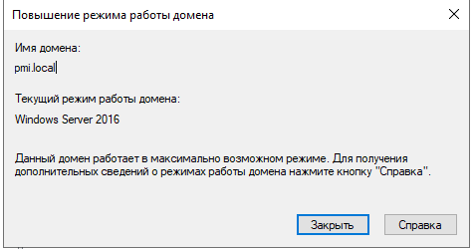

Рисунок 12-Максимально доступный режим функционирования домена

**6) Серверы Глобального каталога и Хозяева операций (Просмотреть**

**текущих владельцев ролей с помощью административных консолей –**

**попробовать, будет ли возможность работать с административными**

**консолями).**



Рисунок 13-Вывод глобальных серверов каталога

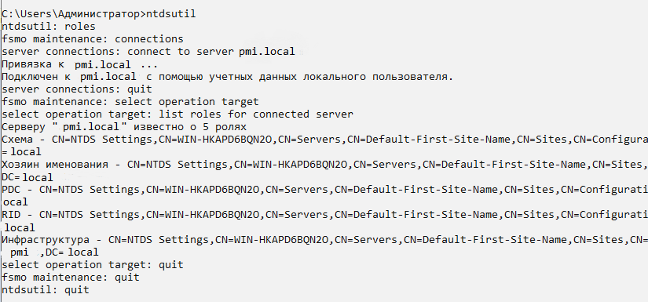

Рисунок 14-Команда вывода хозяев операции